上海昌吉地质仪器有限公司产品简介
SYD-265E型 石油产品运动粘度测定器

本仪器的制造符合中华人民共和国行业标准SY/T 5651《石油产品运动粘度试验器技术条件》所规定的要求。适用于中华人民共和国标准GB/T1632.3《塑料 使用毛细管黏度计测定聚合物稀溶液黏度 第3部分：聚乙烯和聚丙烯》所规定的技术要求；本仪器也适用于按中华人民共和国行业标准JTG E20-2011《公路工程沥青及沥青混合料试验规程》中T0619-2011《沥青运动黏度试验（毛细管法）》所规定的要求测定沥青试样在规定温度下的运动粘度。

一、主要技术特点
1、采用高精度，液晶显示温度控制仪，控温精度达±0.1℃。
2、采用耐温达180℃的硬质玻璃缸及保温外套缸（称双缸），保温性能好，试样观察清晰。
3、采用台式、一体机设计方式，仪器整体性好，使用方便。
4、采用电动搅拌装置，浴缸内的温度均匀。
5、带有线控计时按键，用于实验时的计时显示和控制。
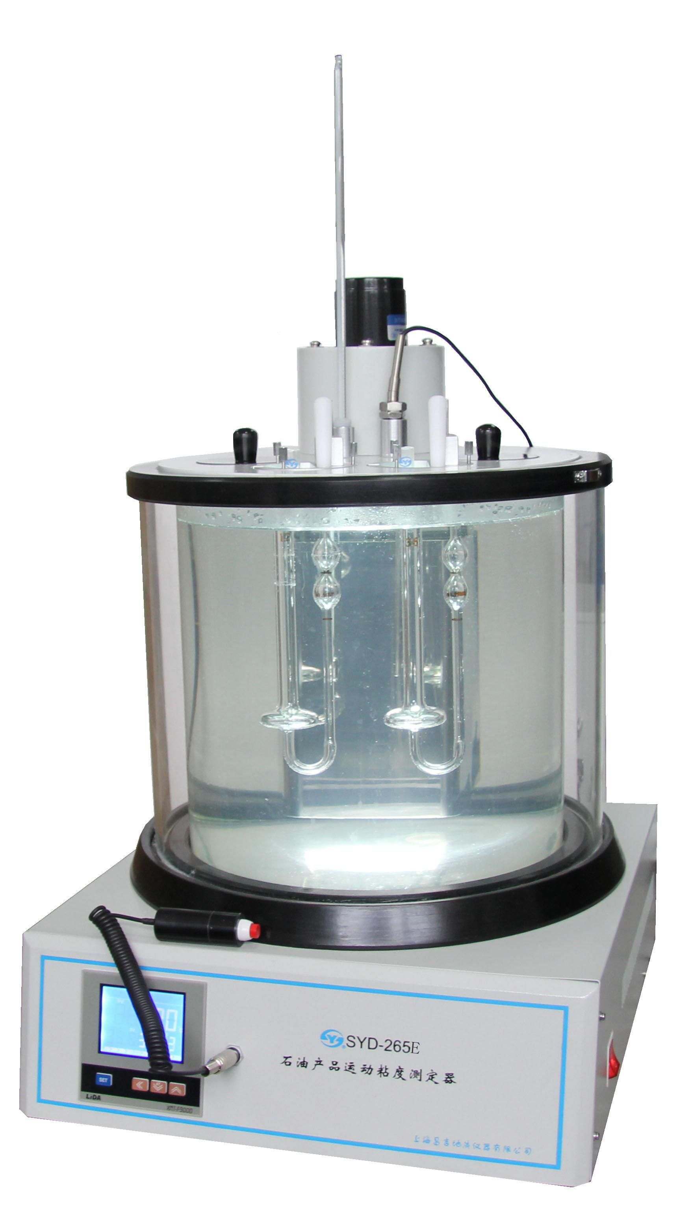
本仪器的最大特点是：全喷塑处理，经久耐用；双层缸结构，高精度控温仪，控温精度达±0. 1℃；高温、坎芬式逆流毛细管粘度计专用型。

二、主要技术参数及指标
1、工作电源： AC(220±10%)V、50Hz。
2、浴液加热功率： 1700W。
3、浴液使用温度： 室温～180.0℃。
4、油浴控温精度： ±0.1℃。
5、计时范围： 0秒～9999.9秒。
6、水银温度计： 棒式，分度值0.1℃，
测温范围为(100～150)℃。
7、油浴容量： 不小于23L。
8、搅拌电机： 功率6W；转速 1200r/min。
9、环境温度： -10℃～+35℃。
10、相对湿度： ＜85％。
11、温度传感器： 工业铂电阻，其分度号为Pt100。
12、整机功耗： 不大于1800W。
13、毛细管粘度计： 毛细管粘度计性质、规格、数量以商务协议实配为准。
14、外形尺寸： 530㎜×400㎜×670㎜（长×宽×高，含浴缸等）。
五十年的研发制造经验铸就昌吉品牌！
同行业中率先通过ISO9001认证，请认准商标放心选型定购！

地址：上海浦东新区金高路2131弄 网址：http://www.shangyi17.com 电话：17621554455(销售) 021-58201756(销售)
邮箱：yilinkexue@163.com

